Поделки к 9 мая для детей 5-7 лет

Георгиевская ленточка

своими руками.

Поздравление к 9 Мая.
Близится необыкновенный и замечательный праздник – День Победы. В такой день хочется подарить всем людям Земли частичку тепла и мира, а ветеранам доставить радость. Пусть память о героическом прошлом наших прадедов горит на груди красной гвоздикой и георгиевской лентой.

Необходимые материалы и оборудование:
1. Лист плотной белой бумаги.
2. Две красные салфетки.
3. Гуашь оранжевого и черного цветов.
4. Кисть для рисования (пони №3 или др.)
5. Ножницы с прямыми лезвиями.
6. Ножницы с зигзагообразными лезвиями.
7. Клей.
8. Стаканчик для воды.
9. Булавка.
10. Тонкий скотч.

Способ изготовления:
На белой бумаге простым карандашом создается набросок будущей ленточки и круга для создания гвоздики.
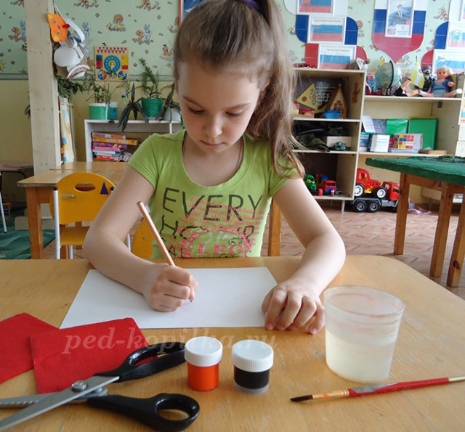

Далее закрашиваем отмеченные полосы цветами, соответствующими цветовой гамме георгиевской ленты, – оранжевым и черным. Круг для будущего цветка оставляем незакрашенным.
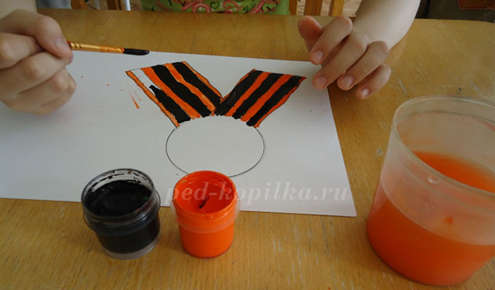
Пока краска высыхает, необходимо сложить две салфетки о центру один раз, затем свернуть еще один раз до получения квадрата.
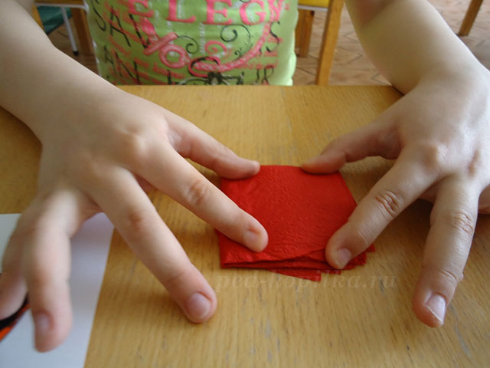
Теперь зигзагообразными ножницами вырезаем из салфеток круг.
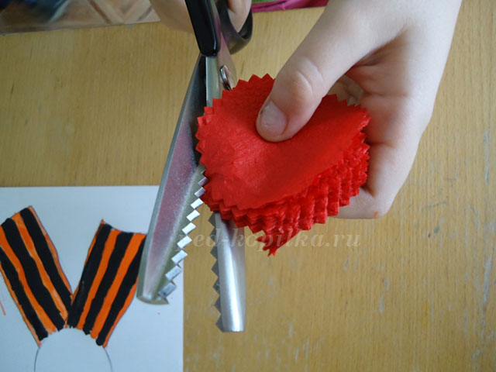
Полученный круг надсекает ножницами с прямыми лезвиями по направлению к центру, чтобы получились лепестки будущей гвоздики.
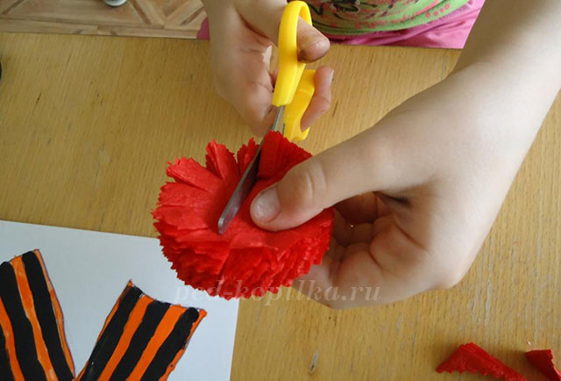
После высыхания нарисованную ленту можно вырезать обычными ножницами.
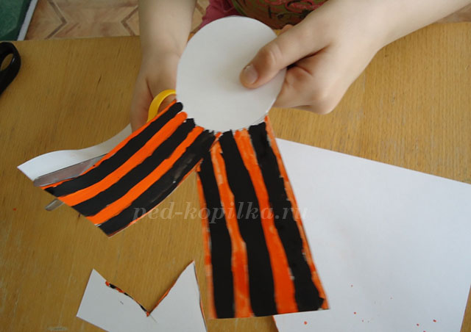
С обратной стороны необходимо прикрепить булавку с помощью узкого скотча.
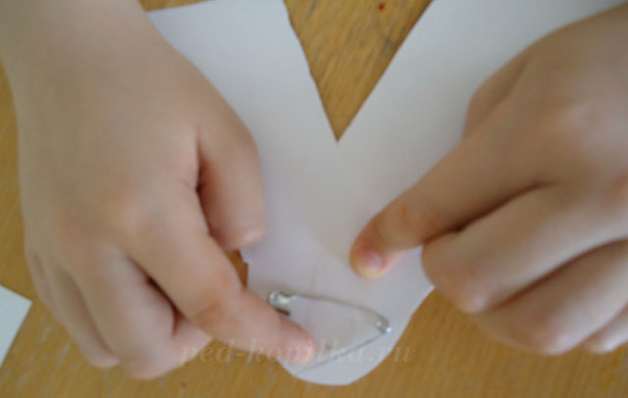
Теперь необходимо разложить все цветочки, полученные из разрезанных салфеток.
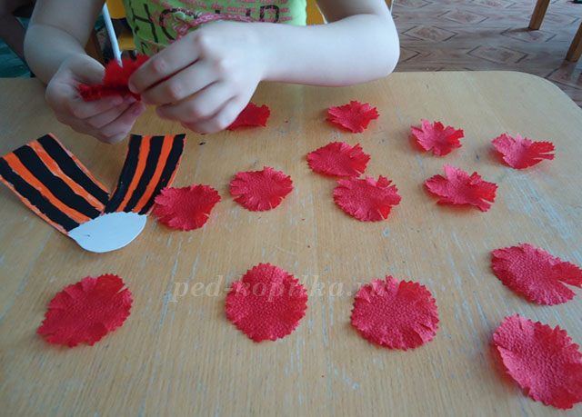
Формируем гвоздику на незакрашенном участке с помощью капельки клея в центре каждого цветочка.
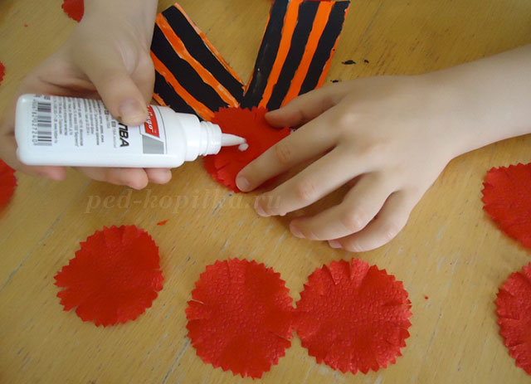
Теперь гвоздику можно распушить, приподняв лепесточки.
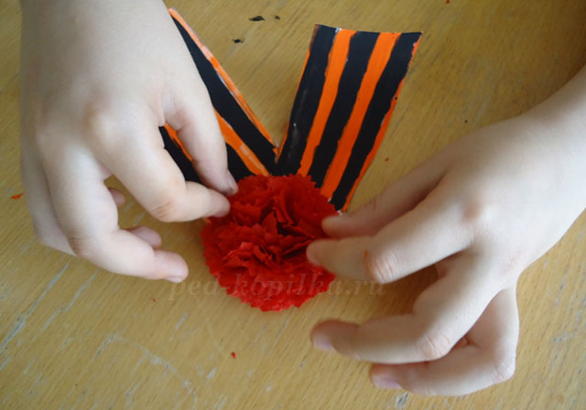

Поздравляем всех с Праздником Великой Победы!!!

